2016年2月环境气象预报质量评定通报
一、评定内容
评定城市环境气象预报质量。主要内容包括：
—24小时霾天气预报评分；
—空气质量24小时空气质量等级、首要污染物及AQI预报评分；
—空气质量24小时内分时段空气质量等级、首要污染物及AQI预报评分；
—紫外线预报评分；
—两家预报对比(气象部门：气象局主观预报结果；环保部门：环保局主观预报结果；两家合作：气象局和环保局联合预报结果)。
二、评定结果
1、24小时霾天气预报质量
2月份，上海出现6个霾日，其中上旬出现4天，中旬出现1天，下旬出现1天（霾日的统计时效为20-20时）。预报质量见表1。&PO_uvForecast
表1：24小时霾天气预报质量
 |  | 无霾 | 有霾
05时  （08-20） | 实况 | 26 | 3
05时  （08-20） | 准确预报 | 24 | 1
05时  （08-20） | 空报 | 2 | -
05时  （08-20） | 漏报 | - | 2
05时  （08-20） | 预报评分 | 86.2
17时  （20-20） | 实况 | 23 | 6
17时  （20-20） | 准确预报 | 19 | 2
17时  （20-20） | 空报 | 4 | —
17时  （20-20） | 漏报 | — | 4
17时  （20-20） | 预报评分 | 72.4
2、24小时空气质量预报质量(20-20时)
表2：空气质量等级预报情况
 | 优 | 良 | 轻度 | 中度 | 重度
实况 | 4 | 20 | 5 | 0 | 0
WRF-chem | 4 | 18 | 7 | 0 | 0
主观预报 | 1 | 22 | 5 | 1 | 0

表3：首要污染物预报情况
 | PM_{2.5} | PM₁₀ | NO₂ | O₃
实况 | 16 | 3 | 3 | 3
WRF-chem | 16 | 0 | 8 | 1
主观预报 | 22 | 2 | 1 | 3
表4：AQI主客观预报准确率及综合评分
 | 首要污染物正物确性评分 | AQI预报级别正确性评分 | AQI预报数值误差评分 | 综合评分
WRF-chem | 62.1 | 75.9 | 89.0 | 78.9
主观预报 | 72.4 | 81.0 | 89.0 | 83.6

3、分时段空气质量预报质量
表5：空气质量等级预报情况
 |  | 优 | 良 | 轻度 | 中度 | 重度
夜间 | 实况 | 8 | 16 | 4 | 1 | 0
夜间 | 气象部门 | 3 | 14 | 2 | 1 | 0
夜间 | 环保部门 | 4 | 14 | 1 | 0 | 0
夜间 | 两家合作 | 4 | 14 | 1 | 1 | 0
夜间 | WRF-chem | 6 | 8 | 2 | 0 | 0
上午 | 实况 | 8 | 14 | 5 | 2 | 0
上午 | 气象部门 | 4 | 8 | 3 | 0 | 0
上午 | 环保部门 | 3 | 11 | 0 | 0 | 0
上午 | 两家合作 | 2 | 8 | 1 | 0 | 0
上午 | WRF-chem | 4 | 7 | 3 | 0 | 0
下午 | 实况 | 6 | 16 | 6 | 0 | 1
下午 | 气象部门 | 4 | 13 | 1 | 0 | 0
下午 | 环保部门 | 3 | 15 | 1 | 0 | 0
下午 | 两家合作 | 4 | 13 | 1 | 0 | 0
下午 | WRF-chem | 2 | 11 | 2 | 0 | 0
表6：首要污染物预报情况
 |  | PM_{2.5} | PM₁₀ | NO₂
夜间 | 实况 | 18 | 3 | 0
夜间 | 气象部门 | 18 | 2 | 0
夜间 | 环保部门 | 18 | 1 | 0
夜间 | 两家合作 | 18 | 1 | 0
夜间 | WRF-chem | 13 | 0 | 0
上午 | 实况 | 16 | 5 | 0
上午 | 气象部门 | 13 | 1 | 0
上午 | 环保部门 | 13 | 0 | 0
上午 | 两家合作 | 13 | 0 | 0
上午 | WRF-chem | 14 | 0 | 0
下午 | 实况 | 17 | 6 | 0
下午 | 气象部门 | 13 | 0 | 0
下午 | 环保部门 | 13 | 0 | 0
下午 | 两家合作 | 13 | 0 | 0
下午 | WRF-chem | 14 | 1 | 0

表7：IAQI主客观预报准确率及综合评分
 |  | PM_{2.5} | PM₁₀ | NO₂ | 综合评分
夜间 | 气象部门 | 76.2 | 79.9 | 90.2 | 83.3
夜间 | 环保部门 | 66.7 | 75.5 | 87.2 | 77.3
夜间 | 两家合作 | 70.3 | 77.9 | 88.8 | 80.6
夜间 | WRF-chem | 65.9 | 77.5 | 78.3 | 75.1
上午 | 气象部门 | 68.2 | 81.5 | 90.8 | 77.9
上午 | 环保部门 | 67.3 | 79.6 | 88.1 | 75.8
上午 | 两家合作 | 66.9 | 80.9 | 91.4 | 75.4
上午 | WRF-chem | 72.4 | 80.4 | 89.7 | 78.4
下午 | 气象部门 | 74.4 | 82.2 | 91.0 | 79.0
下午 | 环保部门 | 75.3 | 79.4 | 89.0 | 78.9
下午 | 两家合作 | 77.1 | 82.2 | 91.6 | 80.5
下午 | WRF-chem | 76.2 | 76.6 | 83.8 | 77.6

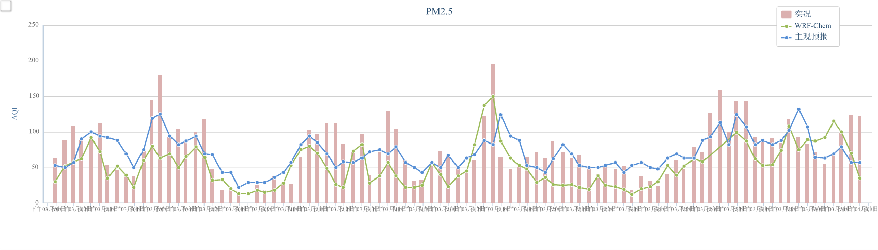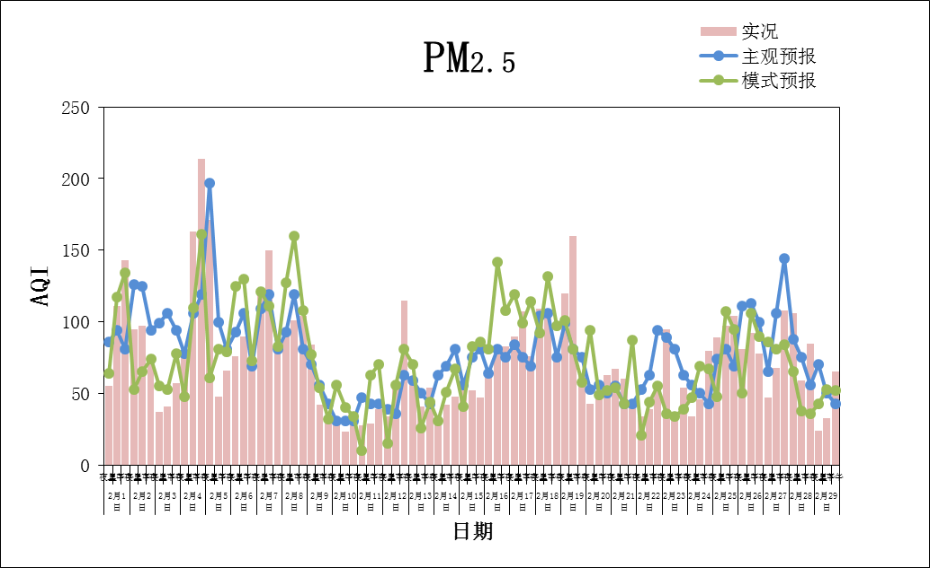
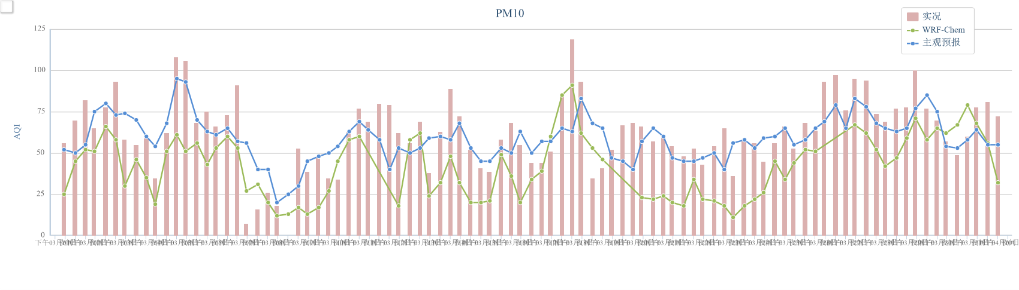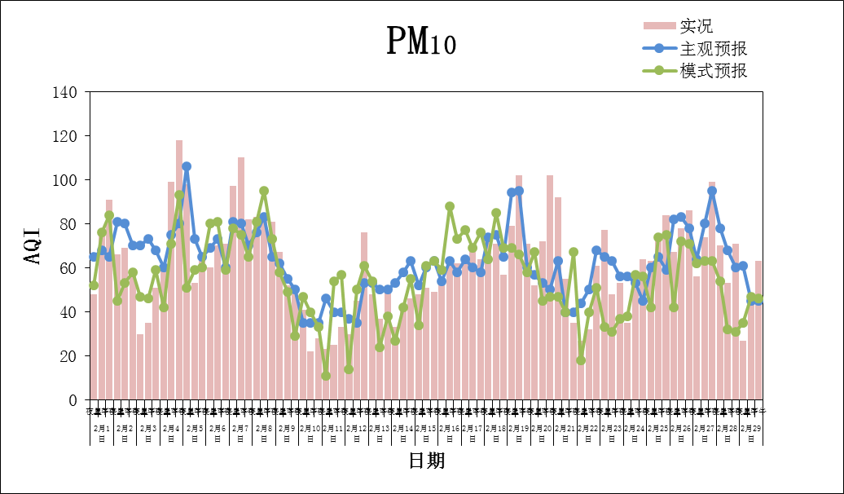
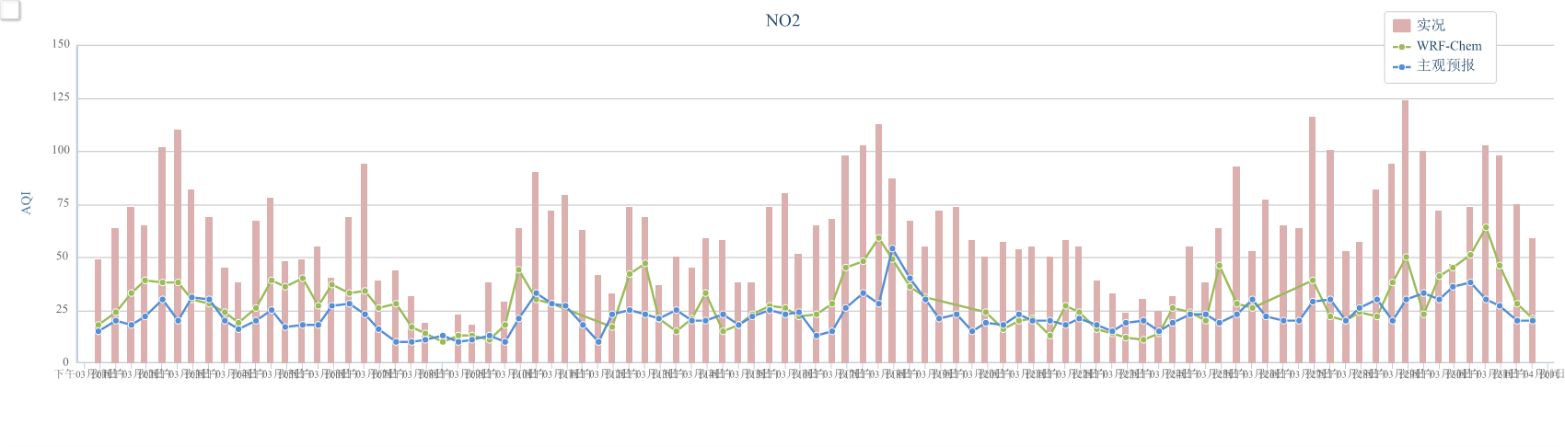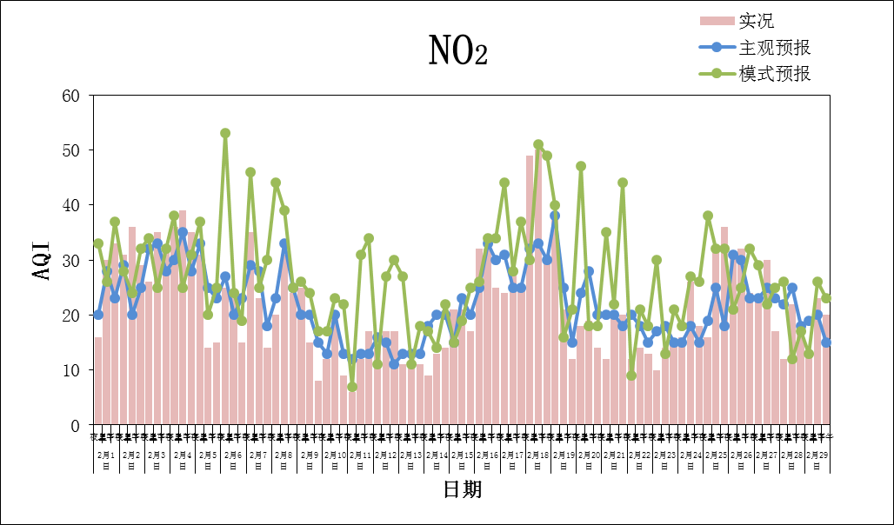
图1：污染物分要素主客观预报与实况对比
4、紫外线预报评分
2月紫外线预报评分98.6。其中2级出现2天，3级出现4天，4级出现8天，5级出现15天，未出现1级。预报质量见表8。
表8：紫外线预报情况
 | 2级 | 3级 | 4级 | 5级
实况  3 | 2 | 4 | 8 | 15
预报（16时） | 2 | 3 | 8 | 16
预报（10时） | 2 | 4 | 8 | 15
评分 | 98.6

评分说明：
一、霾的预报按照上海市11工观测站记录为准，有2个及2个以上站点记录有霾，则按照有霾记录，否则按照无霾记录；如果预报、实况均为有霾，则认为预报正确，其中05时预报与实况数据统计采用08-20时（白天），17时预报与实况数据统计采用20-20时（全天）；其中不考虑霾程度的偏差；预报评分S为：S=100*预报正确天数/预报天数。
二、24小时空气质量评分参照《上海市城市空气质量预报检验评估和考核办法(试行)》
1、目的
为进一步规范城市空气质量预报业务服务工作，充分调动业务技术人员的积极性，提高重点城市空气质量预报业务水平,更好地满足气象服务的需要，制定本办法。
2、考核对象
本办法负责考核和管理上海市每日20时起报的24小时空气质量预报，包含AQI等级、AQI指数和首要污染物等。
3、考核内容、标准及方法
上海市空气质量预报检验考核内容分空气质量指数（AQI）等级考核和首要污染物考核两种。检验时段为每日20时起报的24小时AQI等级和首要污染物预报。AQI的定义、计算方法和级别划分依据《环境空气质量指数（AQI）技术规定（试行）》（HJ 633-2012）。
AQI逐小时实况以环保部全国城市空气质量实时发布显示的上海市10个国控点的AQI为实况。首要污染物判定为上海市10个国控站观测首要污染物中出现站点最多的污染物，若有两个或多个污染物为相等数量国控站观测的首要污染物，那么这些污染物并列为该城市的首要污染物。20-20时检验时段的AQI等级实况参照国标的日值的计算方法，先计算该时段污染物浓度及空气质量分指数（IAQI)，最后认定AQI数值。
（1）空气质量预报精确度评分（S）
空气质量预报精确度评分按以下统计模型进行评定：
S=0.2f1+0.5f2+0.3f3
其中:S为预报精确度评分（取1位小数）,f1为预报首要污染物正确性评分,f2为AQI预报级别正确性评分,f3为AQI预报数值误差评分。
- 首要污染物正确性评分(f1)
若预报的首要污染物与实况一致，则判定为首要污染物预报正确,否则为错误。首要污染物预报正确性评分按100分计算,首要污染物预报正确得100分，错误得0分。
若有两种或多种污染物并列为首要污染物，预报出其中一种即判定为首要污染物预报正确。
- AQI预报级别正确性评分（f2）
每日AQI级别正确性按下表评分:

预报级别  实况级别 | 一级 | 二级 | 三级 | 四级 | 五级 | 六级
一级 | 100 | 50 | 25 | 0 | 0 | 0
二级 | 50 | 100 | 50 | 25 | 0 | 0
三级 | 25 | 50 | 100 | 50 | 25 | 0
四级 | 0 | 25 | 50 | 100 | 50 | 25
五级 | 0 | 0 | 25 | 50 | 100 | 50
六级 | 0 | 0 | 0 | 25 | 50 | 100
- AQI预报数值误差评分（f3）
AQI预报数值误差评分（f3）按下表计算:
预报值与实况误差 | 0-25 | 26-50 | 51-100 | 101-150 | 151-500
评分 | 100 | 80 | 60 | 30 | 0
（2）特殊考核
特殊考核衡量各城市空气质量预报对于高浓度污染（AQI五、六级）的预报能力，参照降水TS评分计算方法，暂不记入总考核评分。
例如5级AQI的预报TS评分公式：
TS= AC/（AF+AO-AC）
AC为评分时段内预报正确（即AQI预报与实况均为5级）的天数，AF为评分时段内AQI预报为5级的总天数，AO为实际出现5级AQI的天数。若AF+AO-AC=0,则T=0。
（3）空气质量预报月、季、年评分
空气质量月、季、年评分由逐日预报质量评分求平均计算得出。
（4）评分结果表现形式
以数据文档或图表形式展示AQI等级预报评分结果，每月10日前通报上月评分结果。
4、质量管理
（1）空气质量预报的质量按空气质量预报质量每月评分和年评分进行考核，合格分为60分。
（2）空气质量预报作为一项基本气象业务，其质量目标值应纳入城环中心业务进行工作目标管理。
（3）本办法由上海市观测与预报处负责解释。
（4）本办法从下发之日起执行。

三、空气质量预报AQI评分参照《上海市环境空气质量AQI预报考核评价方法》，
具体如下：
（一）考核原则
- 根据《上海市环境空气质量预报技术规范》，本考核办法主要从技术层面对预报员的预报能力进行考核，同时结合预报的公众服务功能，对预报的发布内容进行考核。
- 预报时段为上半夜（20:00-次日00:00）、下半夜（次日00:00-06:00）、次日上午（次日06:00-12:00）、次日下午（次日13:00-20:00）、次日上半夜（次日20:00-第三日0:00），发布和考评时段为夜间（20:00-次日06:00）、次日上午（次日06:00-12:00）、次日下午（次日13:00-20:00），次日的日AQI预报根据分段AQI的预报结果进行计算和考核。24-48小时预报仅作为内部参考，暂不纳入考核范围。
- 重点关注分段预报结果的准确性，结合实时空气质量指数及公众感官的影响。
- 本考核办法主要针对本市已对公众发布的24小时分段AQI预报，并对次日的日AQI预报结果进行统计。今后，随着本市空气质量预报工作的发展和预报技术的提高，将逐步拓展到针对48小时预报和模式客观预报的考核和评价。
（二）考核方法
1.关于臭氧的特殊规定
（1）由于臭氧浓度在冬半年较低，故本规定仅对每年夏半年（3月16日至11月15日）的下午时段进行臭氧的预报和考核工作。冬半年（11月16日至次年3月15日）臭氧不作为考核指标。
（2） 由于臭氧日最大浓度主要出现在下午时段，臭氧iAQI预报只参与下午时段的考核。但若上午臭氧1小时的iAQI超过100且成为首要污染物，则需要增加对臭氧1小时iAQI的考核。夜间不对臭氧进行考核。次日下午的臭氧8小时预报结果仅作为计算日AQI预报结果的依据，不参与该时段预报及考核的计算。
（3） 预报员在夏半年的上午时段可以根据空气质量变化状况预判，选择是否填报臭氧：
- 若填报，则该项指数和其他污染物并列计入各项考核内容；
- 若未填报且该时段臭氧实况未达到考核条件（第2条），则臭氧不计入考核；
- 若未填报且该时段臭氧实况达到考核条件（第2条），则该项指数以预报值为“0”记录和考核。
（4） 分段预报仅以臭氧1小时浓度参照对应标准计算AQI和首要污染物并进行评价，日报则以臭氧8小时浓度参照对应标准计算AQI和首要污染物并进行评价。
2.主观预报考核规定
（1） 预报时段为上半夜（20:00-次日00:00）、下半夜（次日00:00-06:00）、次日上午（次日06:00-12:00）、次日下午（次日13:00-20:00）、次日上半夜（次日20:00-第三日0:00），发布和考评时段为夜间（20:00-次日06:00）、次日上午（次日06:00-12:00）、次日下午（次日13:00-20:00），次日的日AQI预报根据分段AQI的预报结果进行计算和考核。
（2） 预报考核时段和发布时段一致，为夜间、次日上午、次日下午3个时间段，此外还包括次日的日AQI预报结果，每个时间段的预报满分均100分，总分的计算方式如下：
f _{总分}= f_{夜间}× 0.3 + f_{上午} × 0.3 + f_{下午}× 0.3 + f_{次日}× 0.1
（3） 在计算首要污染物的时候，二氧化氮分段预报指数的计算参照小时浓度标准，而日AQI则参照日均浓度标准。
（4） 各时段得分统计方法：
- 当实况各指标均为优等级时：
F = 0.3 × f1 + 0.7× f4 + f0
其中：f1为级别正确性评分，f4为所有参与考核指标的精度评分的平均，f0为污染附加分。
- 当实况各指标有非有等级时：
F = 0.1 × f1 +0.2 × f2+ 0.3 × f3 + 0.4 × f4 + f0
其中：f1为首要污染物正确性评分，f2为级别准确性评分，f3为首要污染物（以实况为准）iAQI精度评分，f4为其他指标的iAQI精度评分的平均，f0为污染附加分。
（5） 各项指标评分方法：
① f1（首要污染物正确分）：
- 仅在实况为非优级的情况下对首要污染物的准确性进行评价；
- 如果预报首要污染物和实况完全相同，得100分；
- 如果预报首要污染物和实况完全不同，得0分；
- 如果预报出现2个或以上首要污染物，实况首要污染物为其中一项，得分为f1=100 × 1 / N_{预报}（N_{预报}为预报污染物个数）；
- 如果实况出现2个或以上首要污染物，预报为其中一项，得100分；
② f2（级别准确分）：
- 级别准确性的考核适用于所有时段，根据分时段的预报发布内容和该时段实时空气质量指数变化的符合程度进行评价，发布内容分为基本级别描述和变化趋势描述。
- 对基本级别描述的评价分为完全准确、部分准确（跨一级）和不准确（跨两级以上），实况的基本级别判定为该时间段内出现频次最多的相邻两个级别（或一个级别）。
- 如果实况的基本级别完全被预报的基本级别覆盖，则判定为完全准确，得100分；
- 如果实况的基本级别部分被预报的基本级别覆盖，其他时间和预报基本级别之间有一级的差别，则判定为部分准确，得50分；
- 如果实况的基本级别完全没有被预报的基本级别覆盖，和预报基本级别之间有两级（含）以上的差别，则判定为不准确，得0分；
- 级别准确性得分最高为100分，最低为0分，得分高于100分/低于0分则以100分/0分计算。
③ f3（首要污染物iAQI精度）：
首要污染物iAQI精度根据预报值与实况值之间的差别计算得到。如果差别过大出现得分为负数的情况，则以0分代替；如果实况为优级天，则分母以优级天的最大AQI（50）代替。具体计算公式如下：
④ f4（其他污染物iAQI精度）：
其他污染物iAQI精度与首要污染物的计算方法基本一致，具体计算公式如下：
其中i为纳入评价范围的各项污染物。而f4的得分为所有f4_{i}的平均值
⑤ f0（污染预报加分项）：
当实况或预报出现轻度及以上污染时，进行AQI附加分（f0）评定，并加入各段的总评分。实况和预报等级对应得分（f0）见下表。

预报  实况 | 优良 | 轻度 | 中度 | 重度 | 严重
优良 | 0 | 0 | -1 | -2 | -4
轻度 | 0 | 2 | 0 | -1 | -2
中度 | -2 | 0 | 4 | 0 | -1
重度 | -4 | -2 | 0 | 8 | 1
严重 | -8 | -4 | -2 | 1 | 10

三、紫外线预报评分公式如下：
R=S_{前一日}+S_{当日}+0.4*J_{前一日}+0.3*J_{当日}
其中Si为传输时效评分，有效得15分，传输不及时则以0分计；Ji为预报准确率评分，预报与实况相符得100分，相差一级得50分，相差二级及以上不得分。

